**Урок 4 beginner**

Для начала необходимо подготовить речевой аппарат. Поработаем над произнесением звуков.

Разминка

**4.1.mp3**

**I**

* [ai] – life, drive, survive, dice, price, slice, mice, like, pirate, drive, wild, find, blind
* [i] – lift, sniff, pit, shit, skip, lid, stick, thick, sick, hemisphere, semi-sweet.
* [i] – irregular, important, imbecile, incredible, impossible, inside.
* [ai] – idea, IKEA, ideal, icicle.
* Ir – [ɜ:] – fir, birthday, sir, dirt, circle, Virgo, flirt.
* Ire – [aiə] – fire, tired, lire, hire, desire.
* Ie – [i:] – thief, receive, relieve, belief, sieve.
* [∫ən] – evolution, solution, fashion,  mansion, conclusion.

1. *Six sick hicks nick six slick bricks with picks and sticks.*
2. *I wish you were a fish in my dish*
3. *Thin grippy thick slippery.*
4. *I was born on a pirate ship.*
5. *Birdie-birdie in the sky laid a turdie in my eye.*  
   *If cows could fly I’d have a cow pie in my eye.*
6. *Six slimy snails sailed silently.*

Повторим все изученное.

Present Simple используется для обозначения типичного действия (то есть того, что производится с некой регулярностью) и для привлечения внимания при рассказе о прошедших действиях. Типичное действие – основное значение. Для образования используется базовая форма глагола (без частицы to), для третьего лица единственного числа (то есть – ОН, ОНА, ОНО) используется этот же глагол, но с окончанием –s(-es). Для вопросов и отрицаний используется так называемый «хелпер» do(для ОН, ОНА, ОНО – does).

При помощи Present Simple мы можем описать обычные действия, в том числе то, что человек носит (одежду).

Также при помощи Present Simple мы можем рассказать о нашем дне (рабочем или выходном), то есть то, что мы выполняем с некой периодичностью.

Как рассказать о своем дне? Вам потребуются следующие глаголы.

Глаголы Daily routine daily_vocab-1.pdf

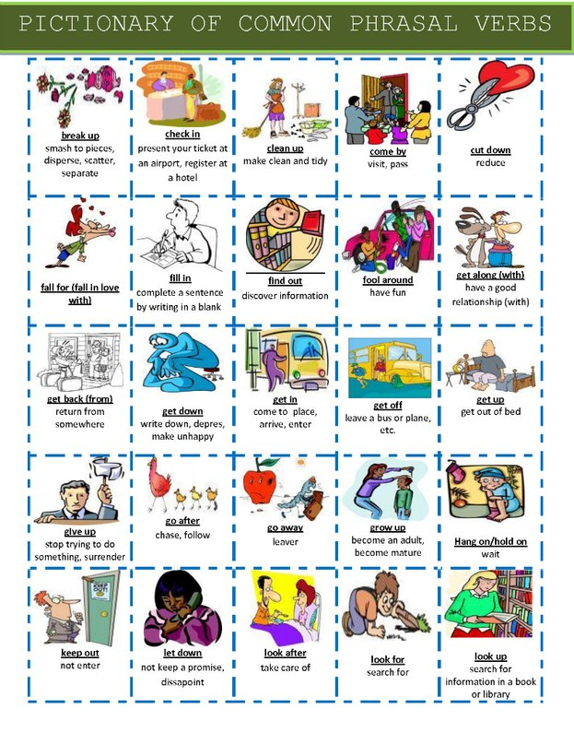

Мы выполняем некоторые действия в одно и то же время. Назвать время по английски очень просто. Если это точное время, то после числа, обозначающего количество часов, употребляется слово o’clock.

8 o’clock – 8 часов

11 o’clock – 11 часов.

Как правило, в английском мы не используем 24-х часовое исчисление. То есть, мы не будем говорить – «14 часов**»**. Для того, чтобы отличить утро от вечера, принято использовать сокращения a.m. (лат. ante meridiem – дословно «до полудня» ) и p.m. (лат. post meridiem – дословно «после полудня»).

Кроме этого, можно добавлять такие сочетания, как in the morning, in the afternoon, in the evening.

Так как, описывая день, мы употребляем время, в которое мы выполняем определенные действия, а также дни и другие периоды, то нам нужно знать, с какими предлогами нужно их употреблять. Посмотрите видео о предлогах времени.

on_in_at.mp4

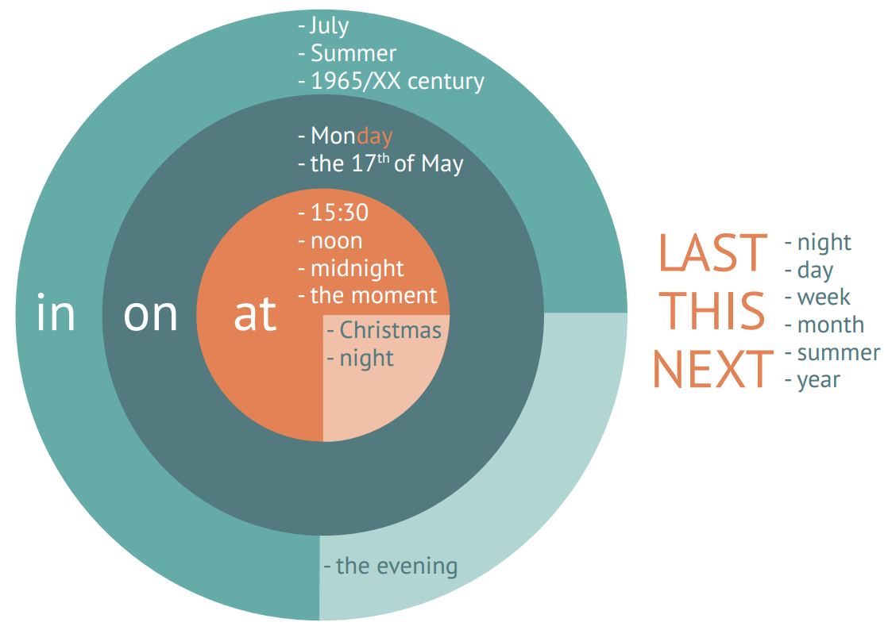

**Посмотрите видео на внешнем ресурсе**

<http://www.engvid.com/prepositions-in-on-time/><http://www.engvid.com/prepositions-how-to-use-in-at-and-on-in-english/><http://www.engvid.com/present-simple-yes-no/>

**Прослушайте диалог на внешнем ресурсе.** К данному диалогу прилагается скрипт. Если Вы не сможете что-то понять, то легко возместите пробел.

<http://esl-lab.com/elem/elemsc1.htm><http://esl-lab.com/schedule/schedsc1.htm>

Чтобы рассказывать о своем дне связно, нам нужны специальные словечки.

**After – после**

   1. Если употребить после этого слова время или существительное, то оно так и будет переводиться «после».

* After dinner – после ужина
* After 5 o’clock – после 5 часов

   2. Если после этого слова употребить подлежащее и сказуемое, то это слово будет переводиться как «после того, как».

* After I get up – после того, как я встану
* After we have breakfast – после того, как мы позавтракали
* After he comes home – после того, как он приходит домой.

**Вefore – перед**

   1. Если Вefore стоит перед указанием времени или существительным, переводим его как «перед» или «до».

* Before lunch – перед обедом/до обеда
* Before 3 o’clock – до 3 часов

   2. Если перед этим словом употребить подлежащее и сказуемое, то оно будет переводиться как «перед тем, как».

* Before I get dressed – перед тем, как одеться
* Before we leave home – перед тем, как мы уходим из дома

После слова after и before также можно поставить **глагол с окончанием –ing** и получить такой же результат.

* After coming home – после того, как я (или тот, кто является подлежащим) прихожу домой
* Before going to bed – перед тем, как лечь спать

**Проделайте следующие паттерны.**

Паттерны Before & after patterny_11.pdf

* Для того, чтобы перемещаться по городу, нам требуется транспорт. Мы можем ездить

1.   на личном авто – by car.  
2.   На такси – by taxi  
3.  На общественном транспорте – by public transport. Он включает в себя:

* автобус – bus
* Троллейбус  – trolley-bus или просто trolley
* Трамвай  – tram. Обратите внимание, что tramway – это рельсы, то есть трамвайные пути.
* Метро – существует несколько переводов этого слова. Классическое слово metro распространено не везде. Underground можно употребить везде, Вас поймут, но в большинстве мест говорят subway.  
  И только в Лондоне говорят tube  – труба.
* Также можно перемещаться не только по городу, но и между городами и странами.Можно воспользоваться:

1. самолетом – plane, airplane, aeroplane (суть одна и та же).
2. Поездом – train
3. Можно поплыть на корабле. Тут можно сказать by sea – морем или by ship – на корабле. Американцы вообще корабли именуют «лодкой» – boat (те еще выдумщики).
4. Для экстремалов (или для того,чтобы долететь в труднодоступные места) есть еще вертолет – helicopter.
5. А если Вы едете автостопом, то это называется hitchhiking. Go hitchhiking – ехать автостопом.

* Можно просто поехать покататься. Это называется – go on a ride. Многие любят походы – go hiking.

В поход некоторые берут гитару и играют на ней у костра. Играть на гитаре – play the guitar. Обратите внимание, что перед «гитарой» стоит определенный артикль, а вот предлога нет.

1. Play the guitar – играть на гитаре
2. Play the piano – играть на фортепиано (пианино)
3. Play the drums – играть на барабанах (на ударных)
4. Play the violin – играть на скрипке
5. Play the bass – играть на контрабасе

Вообще, выражения типа «играть на музыкальных инструментах**»** употребляются с определенным артиклем и без предлога (хотя иногда их можно встретить с предлогом «на»). А вот если играют в какую-то игру, то употребляется название игры или вида спорта сразу после слова «играть».

1. Play football – играть в футбол
2. Play volleyball – играть в волейбол
3. Play basketball – играть в баскетбол
4. Play tennis – играть в теннис

**Расскажите о своем дне.** При необходимости используйте образец-рамку.

I get up at… I (what you do after you get up). I have breakfast… I leave for work (school)… I get to work (school) by… It takes me… (minutes/hours). At work (university…) I… , … and… I have a lunch break from… till… (I don’t have a lunch break). After work (school) I go… I… I do to bed at… Before going to bed I…

**Расскажите о своем дне, если Вы:**

* Старая дева
* Известный футболист
* Мать четырех детей
* Бизнесмен
* Тупая блондинка-бездельница
* Художник-алкоголик
* Стриптизерша

Для того, чтобы употреблять даты, нам нужны знания о порядковых числительных (это те, что отвечают на вопрос «какой по счету?»).

Здесь, на самом деле, все просто – запоминаем первый, второй и третий, а дальше действуем по правилу.

Итак:

1. Первый – first
2. Второй – second
3. Третий – third  
   В остальных случаях нужно добавить суффикс –th к числительному.  
   Но в числительных до десяти есть несколько моментов, связанных с правописанием. Подробности ниже.
4. 4 – four , 4-й – fourth
5. 5 – five , 5-й – fifth – здесь -ve меняется на -f, потом добавляется суффикс -th-.
6. 6 – six, 6-й – sixth
7. 7 – seven, 7-й – seventh
8. 8 – eight, 8-й – eighth  
   Здесь теряется одна буква t, хотя читается, как положено – [eitϴ].
9. 9 – nine, 9-й – ninth  
   Здесь теряется буква e, а читается, как nine с межзубным звуком в конце – [nainϴ].
10. 10 – ten, 10-й – tenth
11. 11 – Eleven, 11-й – eleventh
12. 12 – Twelve – 12-й – twelfth – здесь то же самое, что и с five – fifth.
13. 20 – Twenty – twentieth – тут y меняется на ie, а после добавляется th.

Остальные числительные образуются путем прибавления суффикса -th- к количественному числительному.

Если числительное составное, например, двадцать четыре, то «двадцать четвертый**»** будет образовываться, как и в русском – twenty (двадцать) fourth (четвертый).

Посмотрите видео на внешнем ресурсе. Вашей целью является не понять дословно, а просто ухватить общий смысл.

<http://www.engvid.com/cardinal-and-ordinal-numbers/>

При общении мы часто используем местоимения. Мы с Вами уже разбирали личные местоимения (те, которые отвечают на вопрос **«**Кто? Что?**»**) и притяжательные (те, которые отвечают на вопрос **«**Чей?**»**). А как быть в остальных случаях? Тут нам понадобятся так называемые объектные местоимения.

**Посмотрите видео на эту тему.**

objektnye_mestoimeniya.mp4

Местоимения

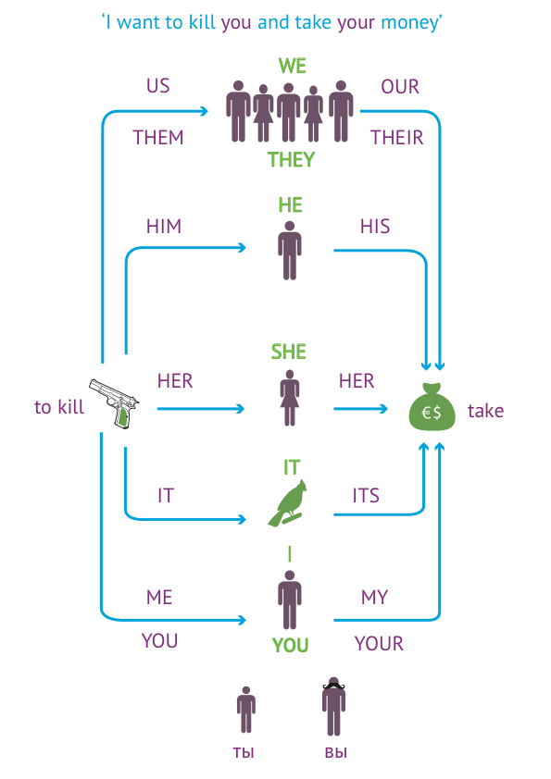

Паттерны на объектные местоимения

patterny_2-1.pdf

К некоторым действиям мы можем выразить свое отношение – мы можем их любить или не любить, или быть нейтральными по отношению к ним. Бывают случаи, когда нужно описать не то, что человек делает, а то, что он любит делать. С глаголами, обозначающими наши пристрастия, есть одна тонкость.

**Посмотрите это видео.**

like+ving.mp4

Preferences

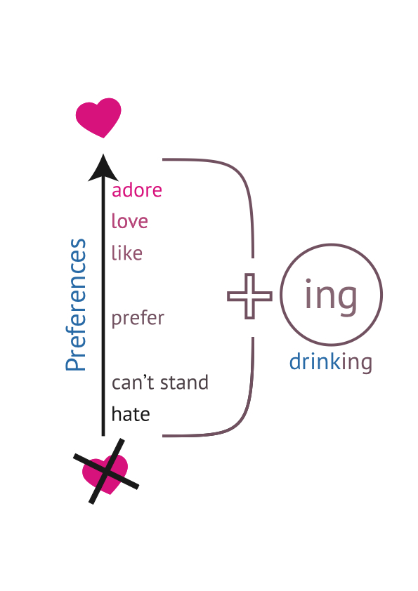

**Выполните паттерны “like+V+ing”**

patterny_31.pdf

Мы можем выразить свое отношение не только к ежедневным действиям, но также к увлечениям и спорту.

**hobby-1.pdf**

**sport_new.pdf**

**Расскажите о своих увлечениях по образцу.**

*I like sport. In winter it is skiing, skating and snowboarding. In summer I prefer playing with a ball, swimming, jogging and climbing. Jogging is good for autumn and spring, too. Besides sports, I have some hobbies. I love surfing the net and chatting on different forums. I am not fond of watching movies, though I do that once or twice a week. I’d rather go to the theatre. I am also keen on computer games. I have a lot of friends, who play the same games as me. We adore strategy. All in all, I am crazy about all kinds of activities that are fun to do with friends.*

**Ответьте на вопросы:**

1. How often do you watch TV?
2. How often do you play computer games?
3. How often do you surf the net?
4. Do you take walks in the evening?
5. Do you read books? Do you do that online or you read paper books?

Старайтесь отвечать на вопросы **неодносложно**. Если Вы не делаете чего-то, поясните почему.

*Например: How often do you play computer games?*

*To tell you the truth, I don’t play computer games at all. I use a computer for work and surfing, but I do not like playing games. I prefer reading and talking to friends, doing sports and watching sports on TV.*

Для того, чтобы Ваши высказывания были более естественными, Вам понадобятся так называемые связки. В одних случаях это простые филлеры. В других случаях – целые словосочетания.

Как бы ни боролись лингвисты за чистоту языка от слов-паразитов, все равно мы будем употреблять “ну”, “как бы”, “короче” и прочие фразочки, которыми так удобно заполнить пустоту, пока подбирается что-то более умное. Кроме того, мы сами не замечаем, как много шаблонов используем в своей речи: “будьте добры”, “скажите, пожалуйста”, “все в порядке”, “спокойной ночи”.

В английском языке тоже есть свои популярные разговорные фразы. И, чтобы не лезть за словом в карман, предлагаю Вам подборку некоторых из них. Употребив такое выражение в нужном месте и в нужное время, Вы сможете остаться на высоте и даже сойти за “своего парня”.

1. **Слова-филлеры (по-умному), или слова-паразиты (по-простому).**

Well и anyway могли бы попасть в книгу рекордов как наиболее часто употребимые в речи слова. Их русский аналог – “ну” и “во всяком случае”. Anyway – эдакое имиджевое словечко, характерное именно для жителей США. Поэтому, если хочется пустить пыль в глаза своим англоязычным собеседникам, постоянно вворачивайте anyway в свои предложения.

2. **Вводные слова**, дающие время подумать над умной мыслью или соединить 2 мысли логической связью – универсальные фразы-связки  на все случаи жизни. Красиво подвести повествование к логическому завершению или, напротив, взять еще один виток в своей долгой и умой мысли, приводя новые доводы – вот в чем нам помогут эти слова.

Иногда так хочется выбрать удачную связку для слов в предложении, а ничего не идет на ум кроме and. Вот вам палочки-выручалочки – они хорошо создают иллюзию Вашего великолепного владения языком:

палочки-выручалочки

|  |  |
| --- | --- |
| короче | In short/in a word/ in brief |
| что касается | As for/ as to |
| не говоря уж о | To say nothing of |
| прежде всего | First of all / above all |
| кроме того | What’s more |
| кстати | By the way (how much is the fish) |
| слушайте | Look here |
| в конце концов | After all |
| и так далее | And so on / and so forth |
| если я не ошибаюсь | If I’m not mistaken |
| другими словами | In other words |
| наоборот | On the contrary |
| дело в том | The thing is |
| так чтобы | So as to / so that |
| обычно / как правило | As a rule |
| так же, как и | Аs well as |

**Послушайте следующий диалог на внешнем ресурсе**. При необходимости, воспользуйтесь скриптом.

<http://esl-lab.com/like1/lkscrt1.htm>

Между прочим, частенько бывает, что нужно обозначить какой-нибудь вид развлечения, но эдак от души, эмоционально. А простыми фразами и словами получается пресно и скучно. Для этого на помощь приходят сленговые выражения и идиомы. Одна из таких современных идиом: Large it up – погулять, оторваться на славу.

После таких времяпровождений, а также после трудного трудового дня, мы чувствуем усталость.

1. tired – ['taɪərd] – усталый, уставший, утомлённый
2. tired out – измученный, изнуренный
3. dead tired – до смерти усталый
4. to be dog-tired разг. – устать, как собака
5. to be bone-tired, to be tired to the bone – чувствовать сильную усталость
6. to feel tired – чувствовать себя уставшим
7. to get tired a little – притомиться
8. to get tired – утомиться, устать, умаяться
9. to be never tired of looking – не наглядеться
10. to become tired out – натрудиться

**Выполните паттерны**

Present simple usual actions patterny_41.pdf

1. – глагол в начальной форме без частицы to и без окончания (кроме случаев, когда подлежащее ОН, ОНА, ОНО).
2. – глагол с окончанием –s (-es), если подлежащее ОН, ОНА, ОНО.
3. – в отрицательной форме используется «хелпер» do с частицей not (кроме случаев, когда подлежащее ОН, ОНА, ОНО).
4. – в отрицательной форме используется «хелпер» does с частицей not=doesn’t, если подлежащее ОН,ОНА,ОНО, а глагол стоит в начальной форме.
5. – в вопросах используется «хелпер» do (кроме случаев, когда подлежащее ОН, ОНА, ОНО).
6. – в вопросах используется does, если подлежащее ОН,ОНА,ОНО, а глагол стоит в начальной форме.
7. – в начале специального вопроса стоит вопросительное слово, после него – «хелпер».
8. – с «точкой времени» используется предлог at.

**Прослушайте песню и заполните пропуски в тексте песни на слух**

Прослушайте песню

The-Beatles-The-Beatles-Ob-La-Di-Ob-La-Da.mp3

The Beatles – Ob-La-di, Ob-La-da

Lennon McCartney

Desmond has a barrow in the ___ place

Molly is the singer in a ______

Desmond _____ to Molly: “Girl, I like your face”

And Molly says this as she __________ him by the hand

Ob-la-di ob-la-da life goes on brah

La-la how the life ___ on

Ob-la-di ob-la-da life goes on brah

La-la how the life goes on

Desmond____  a trolley to the jeweller’s store

Buys a twenty carat golden ring (Golden ring?)

Takes it back to Molly waiting at the door

And as he ____ it to her she ___to sing

Ob-la-di ob-la-da life goes on brah

La-la how the life goes on

Ob-la-di ob-la-da life goes on brah

La-la how the life goes on, yeah (No)

In a couple of years they have built

A home ___ home

With a couple of kids running in the yard

Of Desmond and Molly Jones

(Ah ha ha ha ha ha)

Happy ever ____ in the market place

Desmond____ the children lend a hand (Arm! Leg!)

Molly stays at home and ____her pretty face

And in the evening she still sings it with the band

Yes, ob-la-di ob-la-da life goes on brah

La-la how the life goes on (Ha ha ha)

Hey, ob-la-di ob-la-da life goes on brah

La-la how the life goes on

In a ___of years they have built

A home sweet home

With a couple of kids running in the yard

Of Desmond and Molly Jones

(Ha ha ha ha ha ha ha ha ha ha)

Yeah, happy ever after in the ___

Molly lets the children lend a ____ (Foot!)

Desmond stays at home and does his pretty face

And in the evening she’s a singer with the band

Yeah, ob-la-di ob-la-da life goes on brah

La-la how the life goes on

Yeah, ob-la-di ob-la-da life goes on brah

La-la how the life goes on

And if you want some fun

Take ob-la-di ob-la-da

(Thank you, uh, ha ha ha!)

Проверьте себя

The Beatles – Ob-La-di, Ob-La-da

Lennon McCartney

Desmond has a barrow in the market place

Molly is the singer in a band

Desmond says to Molly: “Girl, I like your face”

And Molly says this as she takes him by the hand

Ob-la-di ob-la-da life goes on brah

La-la how the life goes on

Ob-la-di ob-la-da life goes on brah

La-la how the life goes on

Desmond takes a trolley to the jeweller’s store

Buys a twenty carat golden ring (Golden ring?)

Takes it back to Molly waiting at the door

And as he gives it to her she begins to sing (Sing)

Ob-la-di ob-la-da life goes on brah

La-la how the life goes on

Ob-la-di ob-la-da life goes on brah

La-la how the life goes on, yeah (No)

In a couple of years they have built

A home sweet home

With a couple of kids running in the yard

Of Desmond and Molly Jones

(Ah ha ha ha ha ha)

Happy ever after in the market place

Desmond lets the children lend a hand (Arm! Leg!)

Molly stays at home and does her pretty face

And in the evening she still sings it with the band

Yes, ob-la-di ob-la-da life goes on brah

La-la how the life goes on (Ha ha ha)

Hey, ob-la-di ob-la-da life goes on brah

La-la how the life goes on

In a couple of years they have built

A home sweet home

With a couple of kids running in the yard

Of Desmond and Molly Jones

(Ha ha ha ha ha ha ha ha ha ha)

Yeah, happy ever after in the market place

Molly lets the children lend a hand (Foot!)

Desmond stays at home and does his pretty face

And in the evening she’s a singer with the band

Yeah, ob-la-di ob-la-da life goes on brah

La-la how the life goes on

Yeah, ob-la-di ob-la-da life goes on brah

La-la how the life goes on

And if you want some fun

Take ob-la-di ob-la-da

(Thank you, uh, ha ha ha!)